Клуб замещающих родителей Добринского муниципального района Липецкой области принял участие областном Едином дне плавания

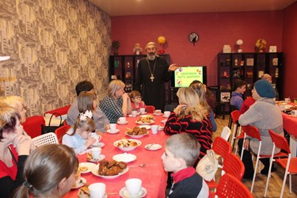
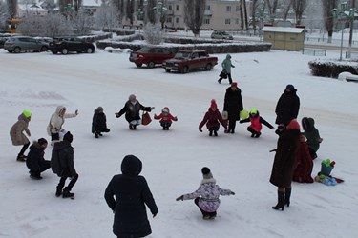
17 декабря 2016 года в рамках проведения в Липецкой области Единого дня плавания отделом по опеке и попечительству администрации Добринского муниципального района, центральной районной библиотекой, администрацией бассейна «Жемчужина» и Клубом замещающих родителей была организована многокомпонентная программа «За здоровое будущее», в которой приняли участие сорок детей и взрослых из замещающих семей. В этот день поочередно работали несколько площадок.
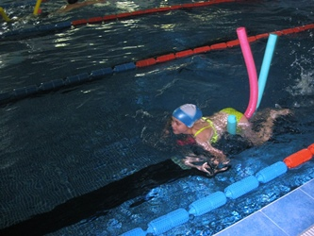
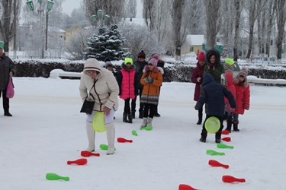
Площадка «Зимние забавы на воздухе» была организована перед бассейном «Жемчужина» п.Добринка. В условиях, когда современные дети проводят наибольшее количество времени за компьютером или у телевизора, особенно важно прививать детям любовь к подвижным играм на свежем воздухе. Подопечные и их родители с удовольствием участвовали в зимних забавах: играли в «снежки», соревновались в эстафете с кеглями, перетягивании каната и т.д.
Продолжилось мероприятие на площадке «Здоровый дух – здоровое тело» в центральной районной библиотеке. Наигравшись на свежем воздухе, дети и взрослые с удовольствием пили чай со сладостями и пирогами, испеченными их родителями. А благочинный Добринского церковного округа, протоиерей Александр Адоньев, рассказал родителям и детям о духовном здоровье, о том, как в современном неспокойном мире уберечь столь ранимую и восприимчивую детскую душу от негативного воздействия.
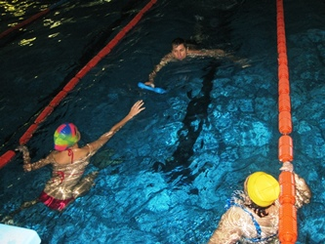
На площадке "Здоровым быть здорово!" библиотекарь рассказала ребятам о значении здорового образа жизни и влиянии вредных привычек на здоровье. Далее была проведена игровая программа, в ходе которой дети и родители разделились на две команды "Витаминки" и "Здоровячки", и показали свои умения и сноровку в интеллектуально - познавательных конкурсах: «Народная мудрость гласит», «Здоровый образ жизни – это стильно», «Здоровье не купишь – его разум дарит» и загадки о режиме дня. А в заключении все пришли к выводу, что здоровым быть - действительно здорово!
В работе площадки «Веселая эстафета на воде для опекунских и приемных семей Добринского муниципального района» приняли участие 6 замещающих семей (12 человек). Остальные члены Клуба замещающих родителей активно болели за свои команды. Все участники эстафеты на воде получили призы и благодарственные письма от администрации Добринского муниципального района. Кроме того, администрация бассейна сделала свой подарок семьям, вызвавший восторг у детей и взрослых - бесплатное посещение сауны и тренажерного зала.

